附件1
中山市环境空气质量功能区划表

功能区名称 | 功能区编号 | 功能区名称 | 面积  （平方公里） | 区域比例 | 功能区范围 | 涉及镇区
一类区 | Ⅰ1 | 五桂山生态保护区片区 | 185.08 | 10.28% | 五桂山生态保护区边界范围内扣除连片生产生活区的区域。 | 五桂山、东区、南区、南朗、三乡镇、板芙镇
一类区 | Ⅰ2 | 铁炉山-丫髻山水源涵养区片区 | 16.8 | 0.93% | 以铁炉山-丫髻山等主要山峰为核心的水源涵养区合围区域。区域内包括龙潭水库、古宥水库、铁炉山水库三个重要的饮用水水源保护地，分布有铁炉山、丫髻山、公仔山、虎地、白水林山、竹高山等主要山峰。 | 神湾镇、坦洲镇、三乡镇
二类区 | Ⅱ1 | 除一类区以外的其他区域 | 1598.26 | 88.79% | 除Ⅰ1、Ⅰ2外其他区域。 | 中山市所有镇区

附件2
中山市环境空气质量功能区划图
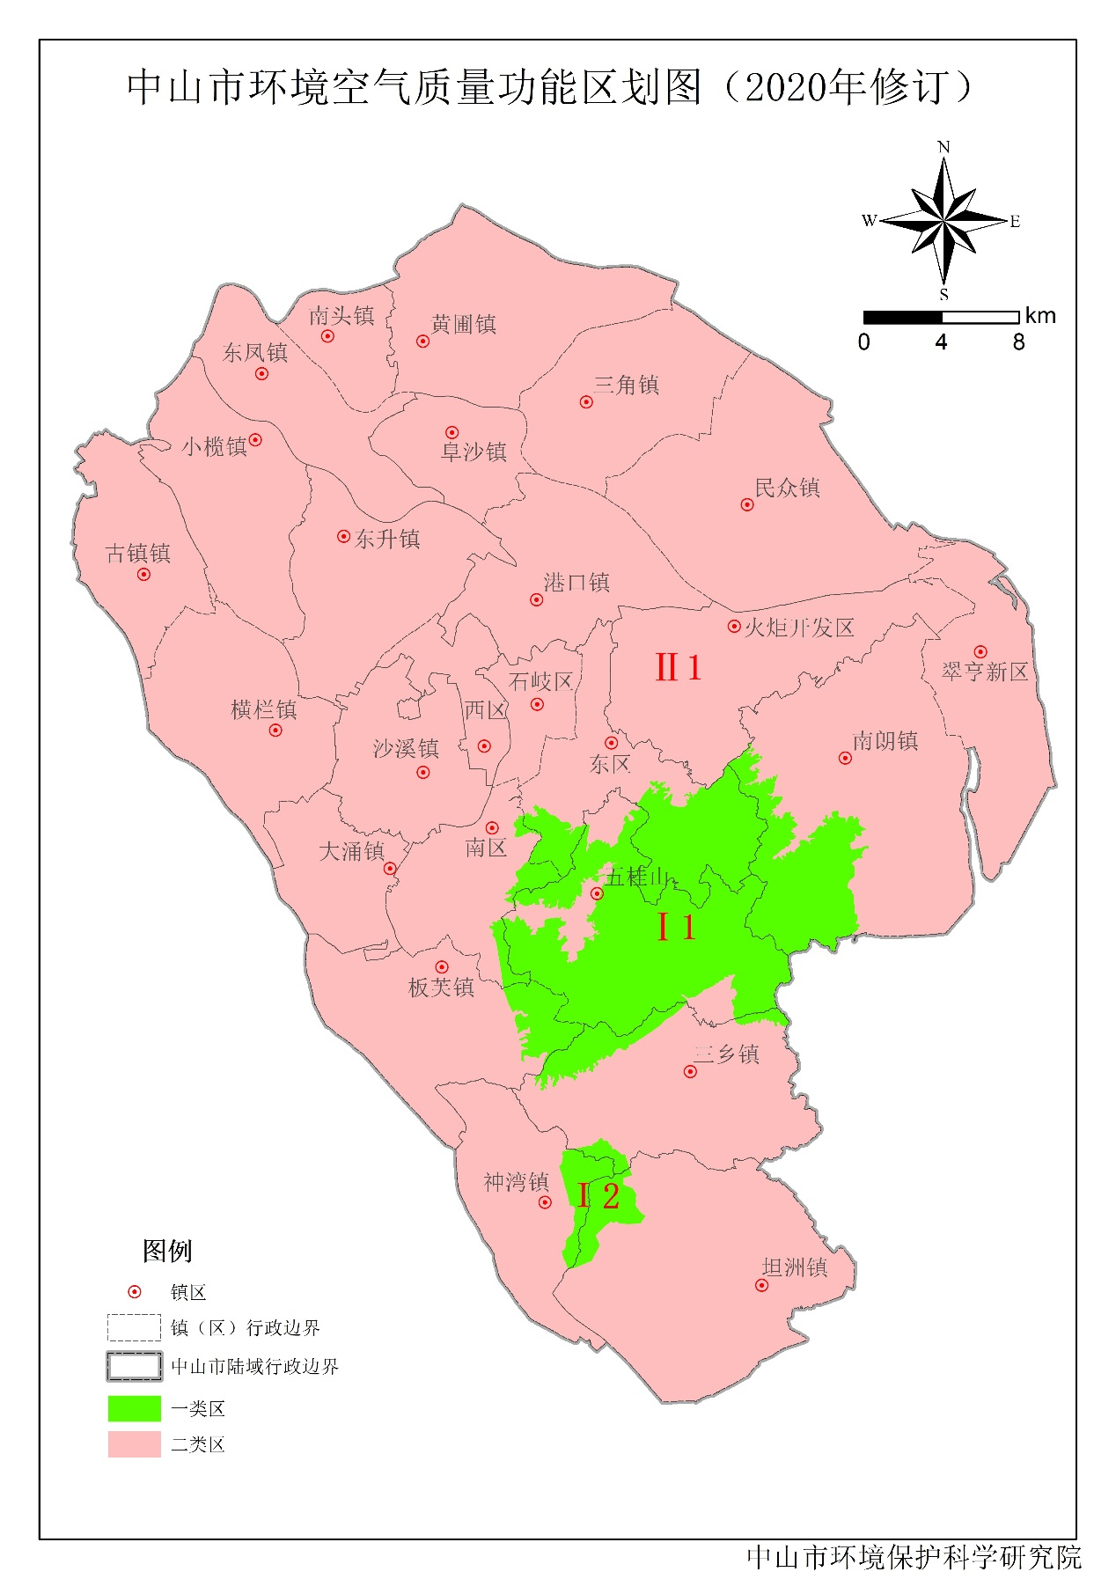
附件3
中山市一类环境空气质量功能区范围图
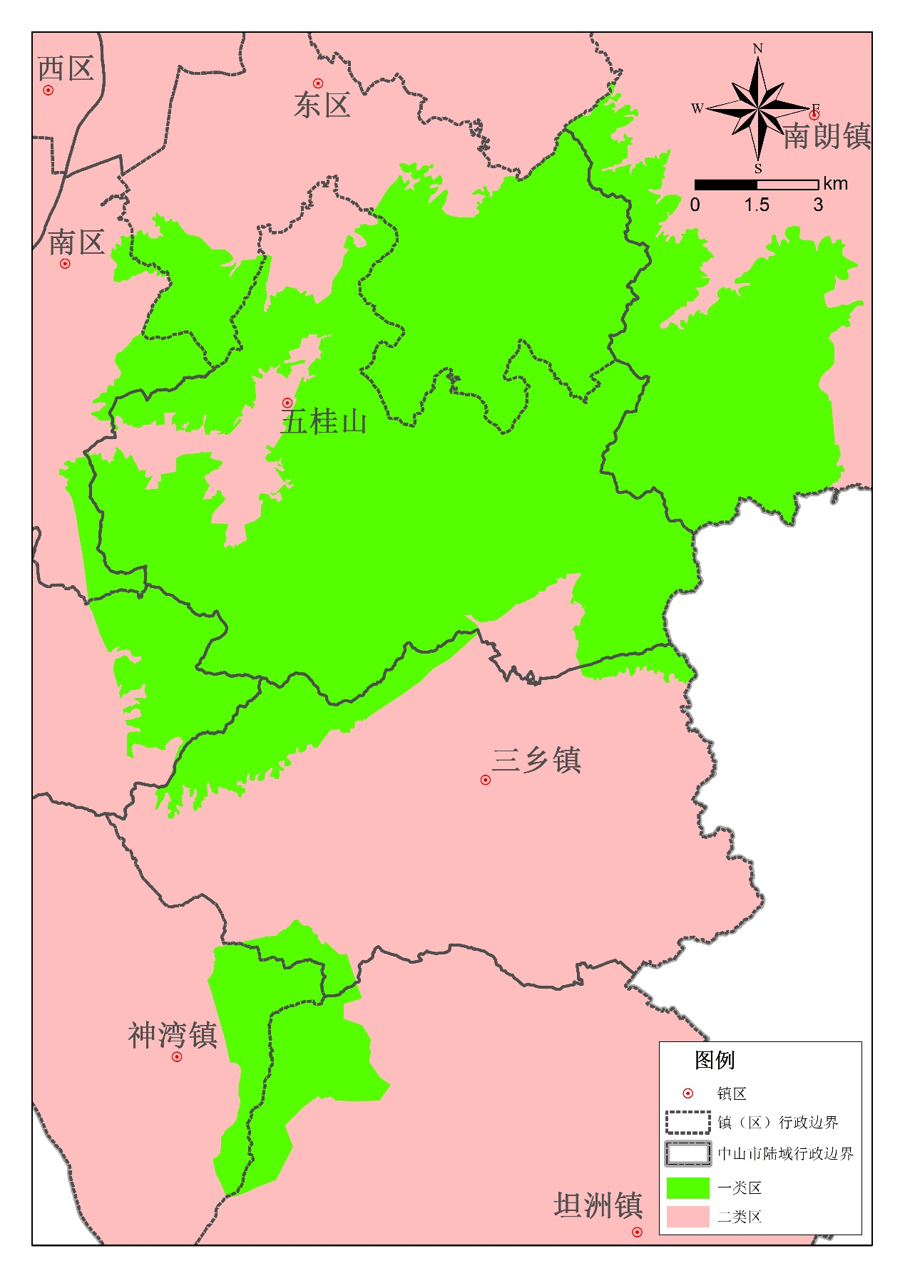
附件4
中山市环境空气质量功能区划坐标图
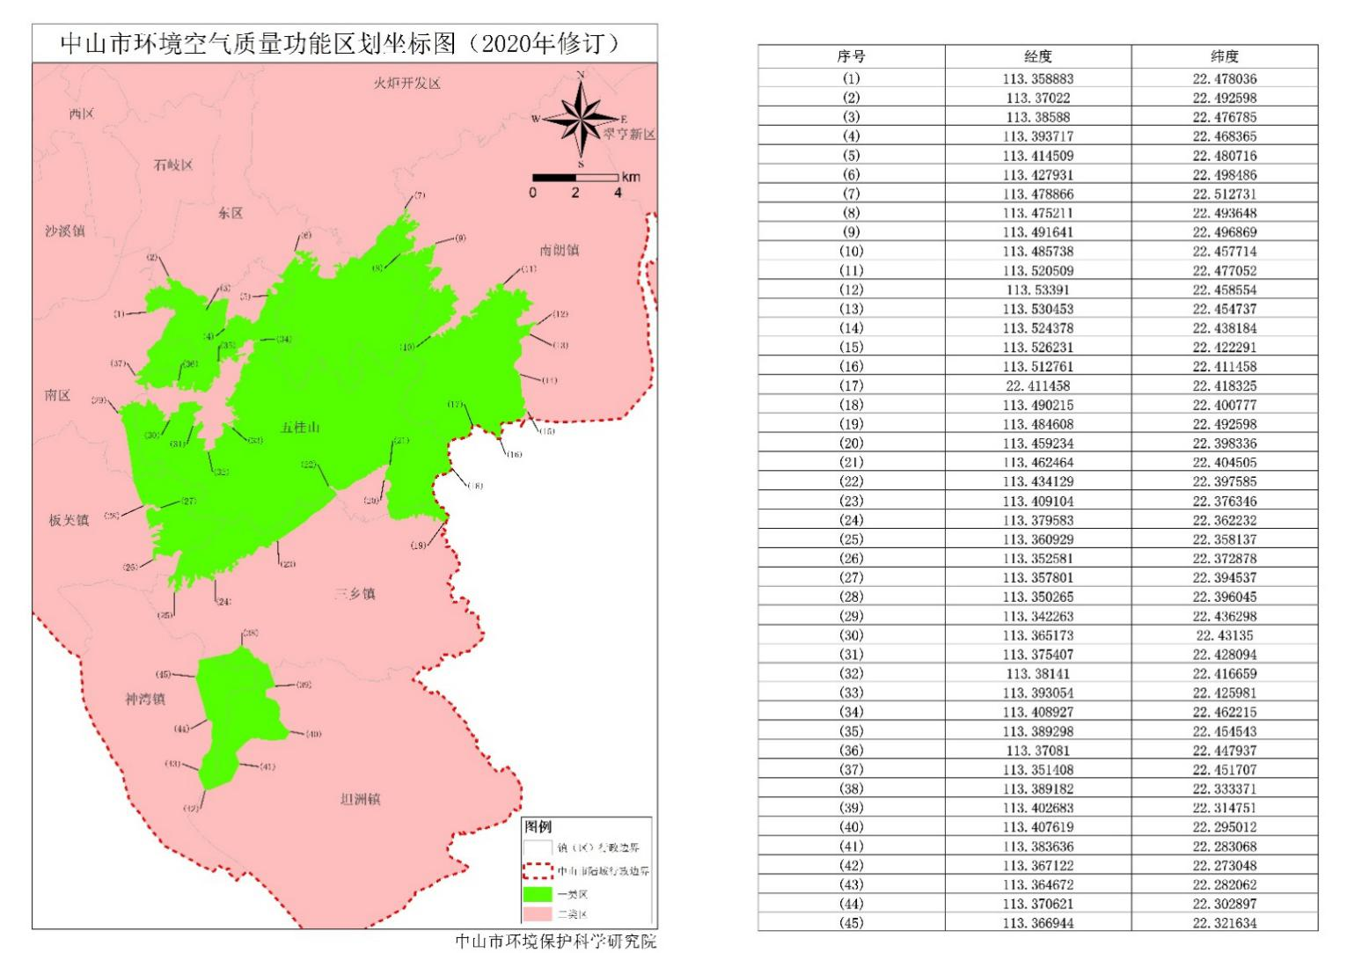
附件5
中山市环境空气质量功能区范围卫星图
